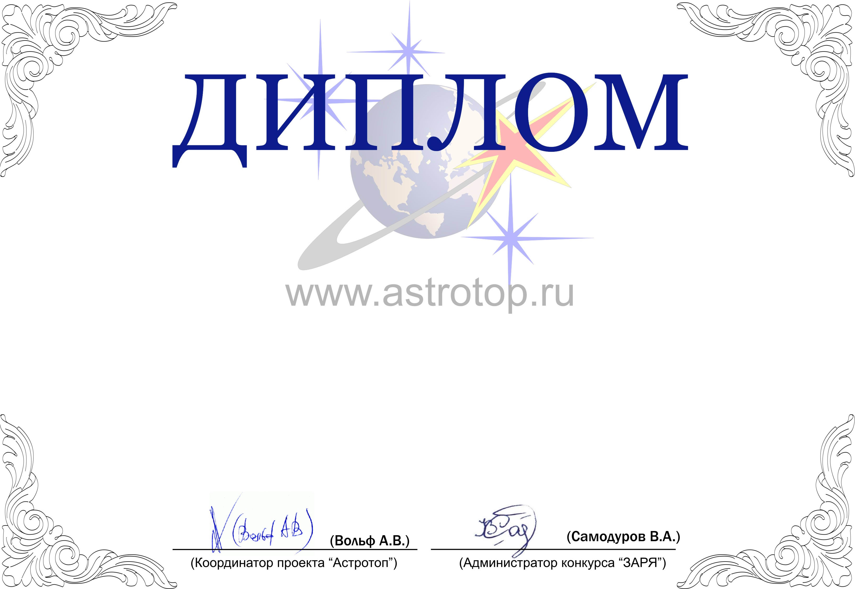

1011-AV-2011300274-1110279

II степени

ЗАРЯ-2010

Настоящим свидетельствует о том, что сайт
Институт Космических Исследований – http://www.iki.rssi.ru/
занял 3-е место в номинации
«Лучший официальный сайт по астрономии»
конкурса «Звёзды АстроРунета и Я – 2010»

